4.งานจราจร
2 เม.ย.2569
เมื่อวันที่ 2 เม.ย.2569 เวลา 10.00 น. ร.ต.อ.มนู วงศ์ใหญ่ รอง สวป.สภ.พญาเม็งราย พร้อมชุดจราจร เป็นวิทยากรอบรมให้ความรู้เรื่องกฎหมายจราจรเบื้องต้นและการขับขี่ปลอดภัย แก่ นักเรียนและผู้ปกครอง ศูนย์เด็กเล็กเทศบาลตำบลพญาเม็งราย ณ ห้องประชุมเทศบาลตำบลพญาเม็งราย ต.เม็งราย อ.พญาเม็งราย จ.เชียงราย
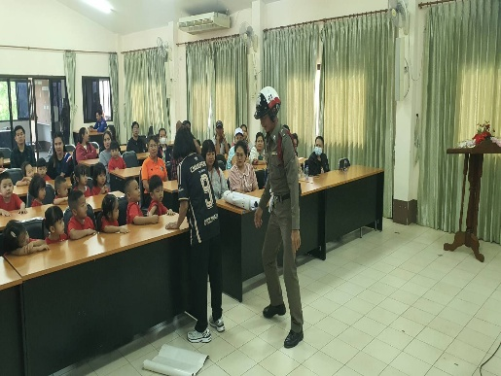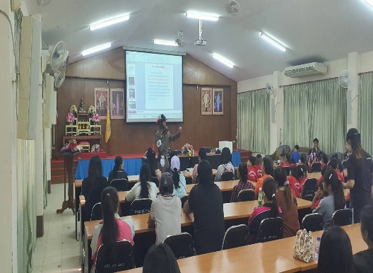

7 เม.ย.2569
เมื่อวันที่ 7 เม.ย.2569 เวลา 09.00 น. ชุดปฏิบัติการจราจรได้มีการรักษาความปลอดภัยและอำนวยความสะดวกด้านการจราจรแก่ประชาชนผู้มาตลาดนัด หน้าที่ทำการไปรษณีย์อำเภอพญาเม็งราย ถนนหลวงหมายเลข 1152 ม.10 ต.เม็งราย อ.พญาเม็งราย จว.เชียงราย ตามโครงการ “สุภาพบุรุษจราจร ประชาชนสัญจรปลอดภัย” โดยได้ช่วยเหลือประชาชนผู้สูงอายุ เด็ก สตรี ผู้พิการข้ามถนนอย่างปลอดภัย ระหว่างปฏิบัติหน้าที่ไม่มีอุบัติเหตุเกิดขึ้น
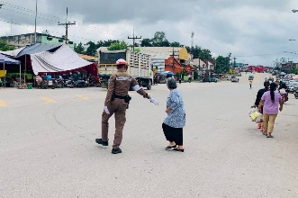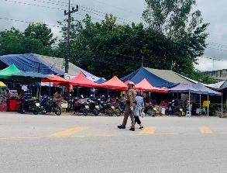

9 เม.ย.2569
เมื่อวันที่ 9 เม.ย.2569 เวลา 10.00 น. ชุดปฏิบัติการจราจร สภ.พญาเม็งราย ได้ร่วมดำเนินการติดตั้งป้ายเตือนป้องกันและลดอุบัติเหตุในช่วงเทศกาลสงกรานต์ 2569 ในบริเวณจุดเสี่ยงที่มักเกิดอุบัติเหตุอยู่เป็นประจำ จำนวน 10 ป้าย 10 จุด ในเขตพื้นที่รับผิดชอบ
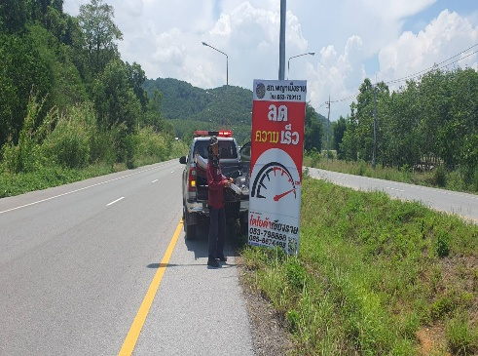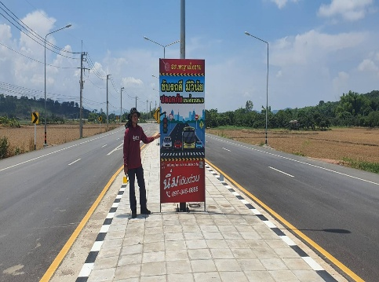

10 – 16 เม.ย.2569
เมื่อวันที่ 10 - 16 เม.ย.2569 เวลา 08.00 – 23.00 น. ชุดปฏิบัติการจราจร ว.4 จุดตรวจกวดขันวินัยจราจร และ จุดตรวจวัดแอลกอฮอล์ เพื่อป้องกันและลดอุบัติเหตุในช่วงเทศกาลสงกรานต์ 2569 บริเวณหน้าศูนย์ปฏิบัติการสายตรวจและจราจร หน้าที่ว่าการอำเภอพญาเม็งราย ถนนหลวงหมายเลข 1152 ม.10 ต.เม็งราย อ.พญาเม็งราย จ.เชียงราย
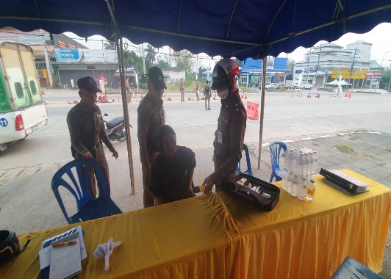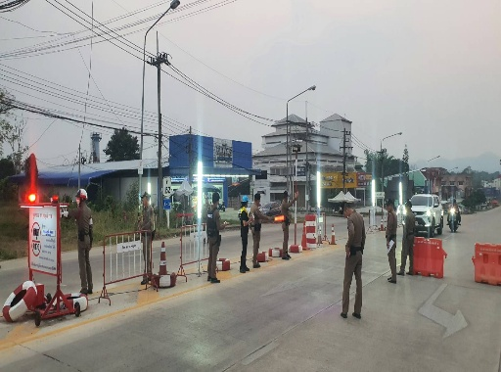

19 เม.ย.2569
เมื่อวันที่ 19 เม.ย.2569 เวลา 07.00 น. ร.ต.อ.มนู วงศ์ใหญ่ รอง สวป.สภ.พญาเม็งราย พร้อมชุดจราจร ว.4 อำนวยความสะดวกด้านการจราจร แก่ขบวนพาเหรดประชาชนในงาน ไหว้สาพ่อขุนเม็งราย บริเวณคุ้มพ่อขุนเม็งราย ถนนหมายเลข 1174 ต.เม็งราย อ.พญาเม็งราย จ.เชียงราย
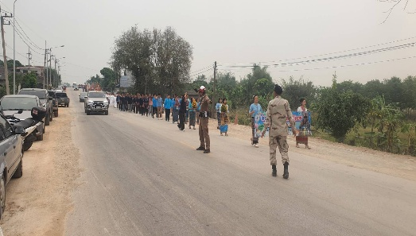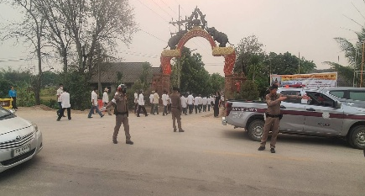
20 เม.ย.2569
เมื่อวันที่ 20 เม.ย.2569 เวลา 09.00 – 12.00 น. พ.ต.ท.สุรวัช ต่อสวย สวป.สภ.พญาเม็งราย พร้อมชุดจราจร,20,สายตรวจรถยนต์ ร่วมตั้งจุดตรวจกวดขันวินัยจราจร เพื่อป้องกันการเกิดอุบัติเหตุบนท้องถนนและปราบปรามการแข่งรถในทาง ณ บริเวณหน้าศูนย์สายตรวจและจราจรหน้าอำเภอพญาเม็งราย ถ.1152 ม.10 ต.เม็งราย อ.พญาเม็งราย จ.เชียงราย
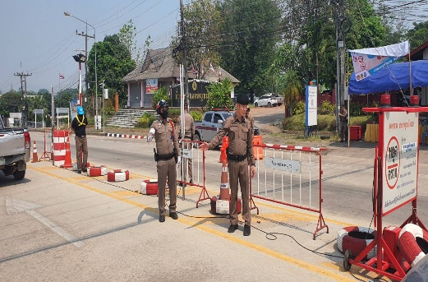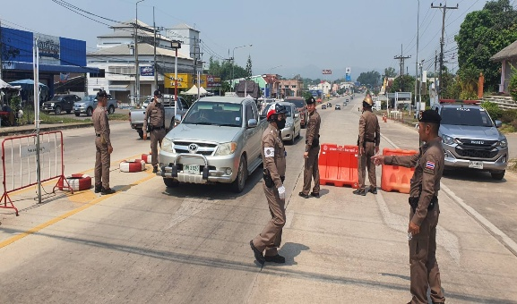
23 เม.ย.2569
เมื่อวันที่ 23 เม.ย.2569 เวลา 09.00 น. ชุดปฏิบัติการจราจรได้มีการรักษาความปลอดภัยและอำนวยความสะดวกด้านการจราจรแก่ประชาชนผู้มาตลาดนัด หน้าที่ทำการไปรษณีย์อำเภอพญาเม็งราย ถนนหลวงหมายเลข 1152 ม.10 ต.เม็งราย อ.พญาเม็งราย จว.เชียงราย ตามโครงการ “สุภาพบุรุษจราจร ประชาชนสัญจรปลอดภัย” โดยได้ช่วยเหลือประชาชนผู้สูงอายุเด็ก สตรี ผู้พิการข้ามถนนอย่างปลอดภัย ระหว่างปฏิบัติหน้าที่ไม่มีอุบัติเหตุเกิดขึ้น 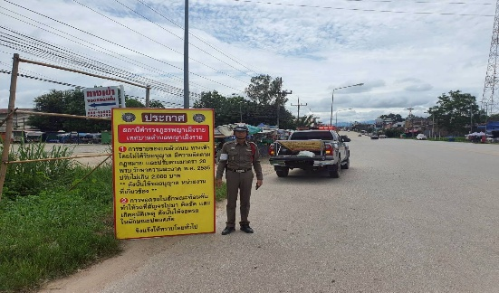 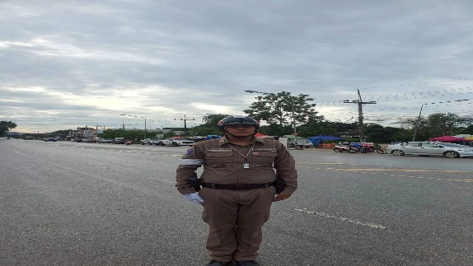
27 เม.ย.2569
เมื่อวันที่ 27 เม.ย.2569 เวลา 08.00 น. ชุดปฏิบัติการจราจร ออก ว.4 กวดขันวินัยจราจรกับผู้ขับขี่ที่จอดรถในที่ห้ามจอด หน้า รร.สันสะลีกวิทยาคม ถนนหลวงหมายเลข 1174 ม.2 ต.เม็งราย อ.พญาเม็งราย จว.เชียงราย ตามโครงการ “สุภาพบุรุษจราจร ประชาชนสัญจรปลอดภัย”
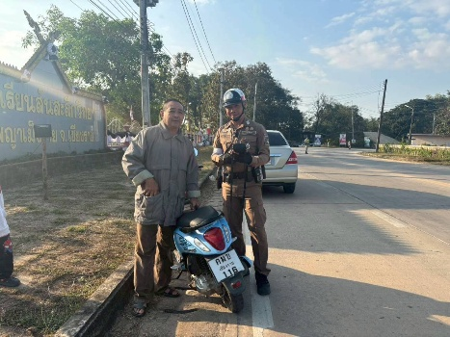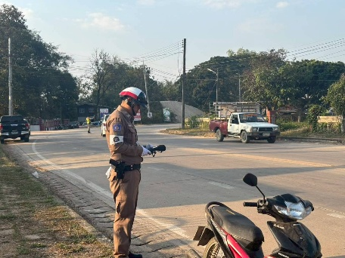

30 เม.ย.2569
เมื่อวันที่ 30 เม.ย.2569 เวลา 09.00 น. ชุดปฏิบัติการจราจรได้รับแจ้งเหตุจากพลเมืองดีว่ามีชายเมาสุราขับขี่รถจักรยานยนต์ในลักษณะที่น่าจะก่อให้เกิดอันตรายแก่ตนเองหรือผู้อื่นจึงได้ดำเนินการตรวจวัดแอลกอฮอล์ ผลตรวจวัดได้ 127 มิลลิกรัมเปอร์เซ็นต์ จึงบันทึกจับกุมและส่งร้อยเวรสอบสวนเพื่อดำเนินคดีข้อหาเมาแล้วขับต่อไป
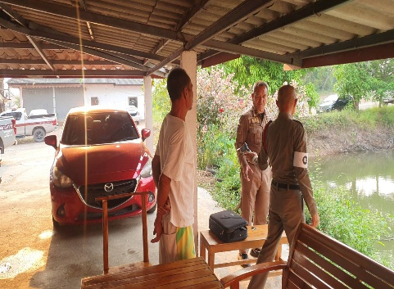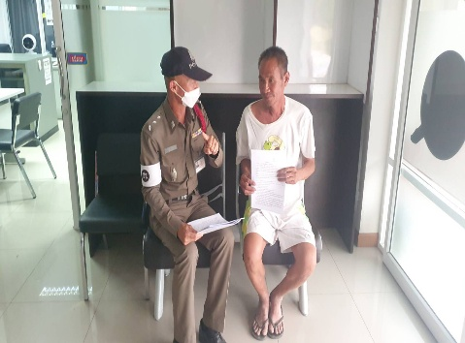
เดือน เมษายน 2569
ช่วงวันที่ 1 เมษายน 2569 ถึง 30 เมษายน 2569 เจ้าหน้าที่ตำรวจจราจรได้มีการอำนวยความสะดวกด้านการจราจรและดูแลความปลอดภัยของประชาชน หน้าสถานศึกษาและจุดบริการต่างๆ จำนวน 39 ครั้ง
ผลการจับกุมคดีจราจร ช่วงวันที่ 1 เมษายน 2569 ถึง 30 เมษายน 2569
- ไม่สวมหมวกนิรภัย 139 ราย
- ไม่คาดเข็มขัดนิรภัย 21 ราย
- ไม่ได้รับใบอนุญาตให้ขับขี่ 127 ราย
- เมาแล้วขับ 25 ราย
- โทรศัพท์ขณะขับรถ 2 ราย
- จักรยานยนต์ไม่ปลอดภัย 6 ราย
- ขับรถย้อนศร 2 ราย
- แซงในพื้นที่ขับขัน 1 ราย
- ฝ่าฝืนสัญญาณไฟจราจร 1 ราย
รวม 324 ราย
